

**Yalova Üniversitesi**

**Mühendislik Fakültesi**

**Bilgisayar Mühendisliği Bölümü**

**Web Programlama Ödev 2**

**Hazırlayan**

**Resul Karaduman**

**Ekim-2019**

İçindekiler

1-Anasayfa

2-Üye Giriş sayfası

3-Üye ol sayfası

4-Sepet sayfası

1-Anasayfa

1.ödevden kalan eksiklikler

Product border ları

Sepete eklendi uyarısı

Sepet kısmındaki dropdown

Sepete ürün fiyatının eklenmesi

Product border ları

Border ları :hover kullanarak yaptım. CSS te :hover özelliği bize fare ile üzerine gelindiğinde üzerine gelinen yeri stillememizi sağlar.

Sepete eklendi uyarısı

<a onclick="pop()"  class="at-sepete-buton"><img src="images/banner/at_sepete_sprite.png"></a>

           <div id="box">

                <h3>Ürün sepete eklendi !</h3>

               <a onclick="pop()" class="close">Kapat</a>

            </div>

<script type="text/javascript">

    var c = 0;

    function pop(){

        if(c == 0){

            document.getElementById("box").style.display = "block";

            c = 1;

        }

        else{

            document.getElementById("box").style.display = "none";

            c = 0;

        }

    }

</script>

Kod üstünden bakacak olursak değeri 0 olan bir değişken oluşturdum ve bir pop() fonksiyonu yazdım. Bu fonksiyonun içinde ise şöyle bir koşul yazdım eğer bu değişkenin değeri 0 ise id si “box” olan elementi al ve bunu göster sonrasında ise değişkeni 1 e eşitle.

bu kutucuğu kapatmak için içine bir close bölümü ekleyerek yine buraya basıldığında pop() fonksiyonu çalışsın istedim. Değişkenin değeri en son 1 di bu yüzden else koşuluna girerek bu kutucuğu göstermemesi için displayini none yaptım ve böyle yaparak da close a basarak kutucuğu kapatmış olduk.

Sepet kısmındaki dropdown ve sepete ürün fiyatının eklenmesi

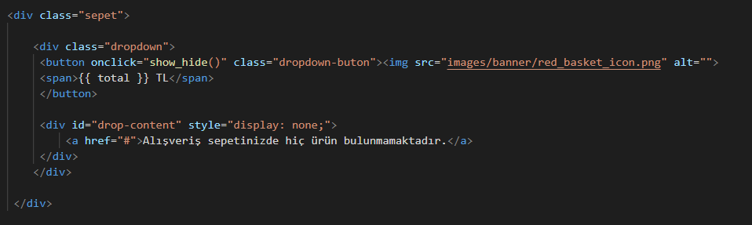

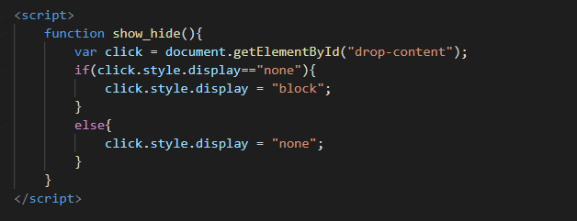

Burda da show_hide() fonksiyonu yazdım bu fonksiyon dropdown ı göstermemize ve gizlememize yardımcı olur. Burada yaptığım kodlamalar yukarıda sepet eklendi uyarısı yapımıyla hemen hemen aynı aslında. Sepete ürün fiyatının eklenmesinde ise vue.js kullandım

Id si “id1” olan yeni bir vue eklentisi oluşturdum ve bunun içinde değeri 0 olan total adında bir data oluşturdum. Bu totala her sepete at butonuna tıklanıldığında fiyat eklenecek.

Yine ürün fiyatlarını da data olarak ekledim ve sepete bu fiyatları eklemesi için methods kısmına fonksiyonlar yazdım

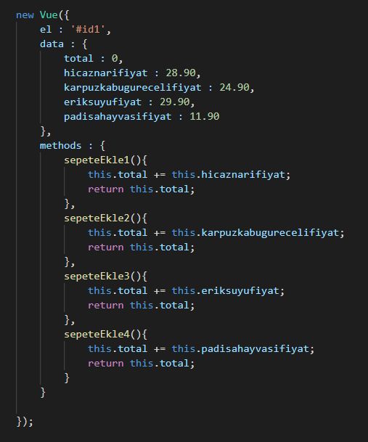

2-Üye Giriş sayfası

Üye giriş sayfasının banner ve footer kısmı anasayfanınkiyle aynı olduğu için onları anasayfadan aldım

Sonrasında e-mail ve şifre isteme kısımlarıni input olarak oluşturdum ve bunlara required attribute unu ekledim, bu attribute ile kullanıcıdan girdi almayı zorunlu kılıyoruz

En alt kısmında ise kendi oluşturduğum üye olun sayfasına geçişi sağlayan bir buton ekledim.

3-Üye ol sayfası

Üye olun sayfasının banner ve footer kısmı anasayfanınkiyle aynı olduğu için onları anasayfadan aldım

Sonrasında üye olma adımları olan ad, soyad, e-mail gibi bilgileri kayıt için kullanıcıdan istiyoruz ve yine yukarıda olduğu gibi required attribute ını kullanarak bu bilgilerin girilmesini zorunlu kılıyoruz. Yine üye girişi sayfasından üye olun sayfasına geçiş olduğu gibi bu sayfadanda üye girişi sayfasına bir link ekleyerek geçişi sağladım.

4-Sepet sayfası

Bu sayfada ise sepete eklenilen ürünlerin bilgileri ve toplam fiyat yazıyor